ŠTA ZNAMO O POZORIŠTU?
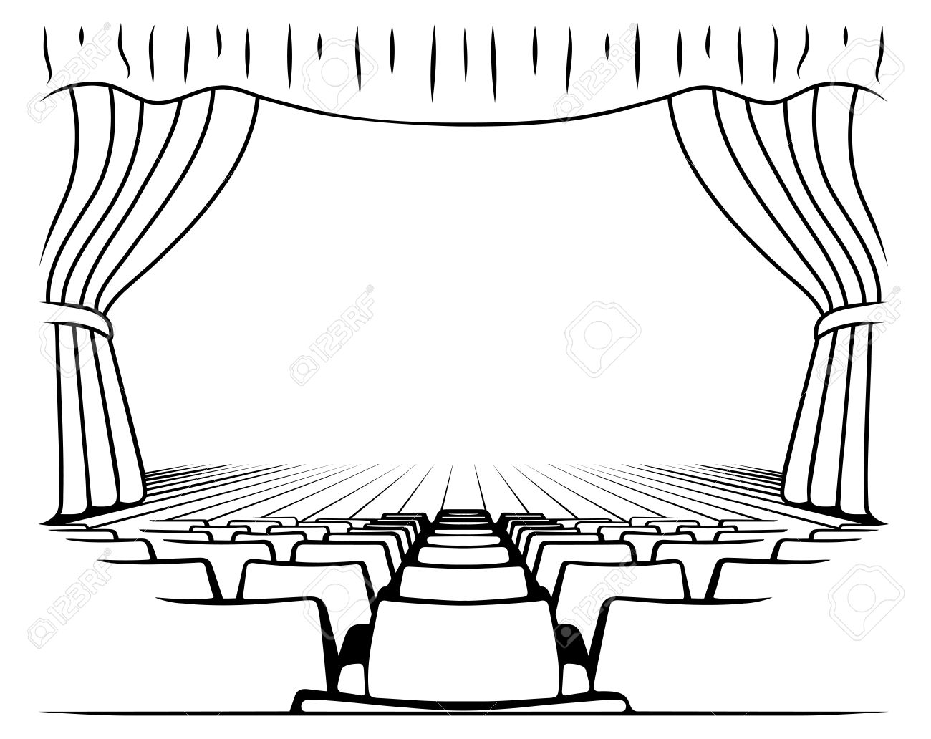
Pozorište je mesto gde se izvode predstave. Predstave se izvode na pozornici. Pozornica obično ima zavesu koja se podiže pre početka predstave, a spušta se nakon njenog završetka.
Predstave su dramski tekstovi koji se izvode na pozornici. Dramske tekstove pišu pisci. U predstavi glume glumci. Kada se pojave u drami glumci, mi ih nazivamo licima.
Odlomak iz predstave Tužibaba (Dušan Radović):
TUŽIBABA: Molim, učiteljice, on mi kaže da sam ja tužibaba!
UČITELjICA: Nisi ti tužibaba, sedi samo…
TUŽIBABA: (obraća se dečaku): E, eto vidiš da nisam!
DEČAK: Nisi ti tužibaba, ti si tužideda!
TUŽIBABA: Molim, učiteljice, on mi kaže da sam ja tužideda!
UČITELjICA: Nije moguće!Popoviću, Popoviću, budi miran!
TUŽIBABA: Eeee…Učiteljica ti je rekla da budeš miran!
DEČAK: Nisi ti tužibaba, ni tužideda, ti si n i š t a!
TUŽIBABA: Molim, učiteljice, on mi kaže da sam ja ništa!
UČITELjICA: A šta ti njemu kažeš?
TUŽIBABA: I on je ništa!
UČITELjICA: E, pa u redu…Sedite sada i budite mirni.

Odgovori na pitanja:
1. Ko su lica u ovom tekstu? ____________________________________________________

2. Za koga se kaže da je tužibaba? _______________________________________________
_______________________________________________________________________________
3. Kada se deca tužakaju? _____________________________________________________
_______________________________________________________________________________

4. Hajde sada da napravimo plakat za predstavu!

